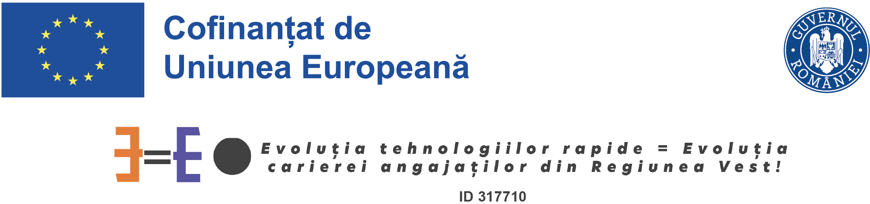

Camera de Comerț, Industrie și Agricultură Timiș în calitate de Beneficiar și Expert Business Center SRL in calitate de Partener Proiect, derulează proiectul ”Evoluția tehnologiilor rapide = Evoluția carierei angajaților din Regiunea Vest!, ID 317710, proiect cofinantat din Fondul Social European Plus prin Programul Educație și Ocupare 2021-2027, Prioritatea P9.Consolidarea participării populației în procesul de învățare pe tot parcursul vieții pentru facilitarea tranzițiilor și a mobilității, Operațiunea Implementarea programului „Ține pasul”

CURS GRATUIT
'Descoperă cum poți evolua profesional prin cursuri inovative, special concepute pentru a-ți
dezvolta abilitățile și a-ți crește oportunitățile de carieră'.




Expert Legislația Muncii - cod COR 242220 - Curs autorizat cf. OG. Nr. 129/2000

240 ore (80 ore teorie și 160 ore practică)

Metoda de desfășurare a cursului: ONLINE (platforma ZOOM)

Perioada desfasurarii cursului: 8 septembrie – 12 decembrie 2025

Dată examen: 16 decembrie 2025 ora 12:00 (online)

Orar: 12:00-16:00

Cine poate participa? Care sunt competențele dobândite?

Cursul se adresează angajaților cu contract individual de muncă (cu normă întreagă sau cu timp parțial), inclusiv persoane care ocupă poziții de management, ce provin din întreprinderi publice și private, cu domiciliul / reședința în județele regiunii Vest (Timiș, Arad, Hunedoara, Caraș - Severin). Persoanele ce ocupă poziții de management și au calitatea de administrator
/ reprezentant legal într-o întreprindere publică sau privată nu sunt eligibile.
Condiții minime de acces la program, raportate la nivelul de studii: Învățământ superior cu diplomă de licență.

Care sunt beneﬁciile?
*Participare GRATUITĂ la programul de formare profesională

*Absolvenții primesc SUBVENȚIE pentru participarea la programul de formare profesională (5 lei/oră)
- Furnizarea serviciilor de management al relațiilor de muncă
- Coordonarea serviciului extern specializat în resurse umane și salarizare
- Auditarea activității de resurse umane și salarizare la nivelul unității
- Reprezentarea extrajudiciara a angajatorilor în limita mandatului acordat
- Asigurarea asistentei tehnice de specialitate a angajatorilor sau, după caz, a lucrătorilor
- Redactarea / avizarea contractelor de muncă, precum și a altor documente subsecvente acestora
- Redactarea / avizarea regulamentelor, politicilor, procedurilor, precum și a tuturor actelor interne speciﬁce relațiilor de muncă
- Organizarea / normarea muncii și stabilirea sferelor de atribuții
- Elaborarea sistemelor de salarizare și calcularea drepturilor salariale
- Promovarea egalității de șanse și combaterea discriminării / hărțuirii la locul de muncă
- Realizarea cercetării disciplinare a lucrătorilor
- Aplicarea procedurilor legale privind răspunderea patrimonială

Formator: Conf. Univ. Dr. Av. Laura GEORGESCU in cadrul Societatii Expert
Business Center SRL – Furnizor de formare profesionala autorizat de catre Comisia de Autorizare a Furnizorilor de Formare Profesionala Bucuresti de peste 10 ani

Cum mă înscriu?
Înscrierile se fac prin completarea Formularului de preînscriere și transmiterea acestuia pe email : dpop@cciat.ro

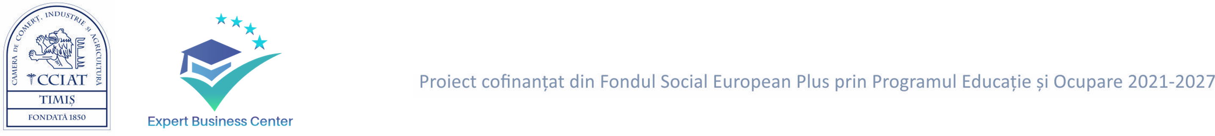
Cum aﬂu mai multe informații?
Pentru mai multe detalii puteți să ne urmăriți și contacta pe:
- Site-ul proiectului: https://www.cciat.ro/cciat_Evolu%C8%9Bia_tehnologiilor_rapide_=_Evolu% C8%9Bia_carierei_angaja%C8%9Bilor_din_Regiunea_Vest ID_317710
- E-mail: ﬂuca@cciat.ro , dpop@cciat.ro
- Telefon: 0768 794 522 (Flavia Sorca), 0722 445 665 (Diana POP)

